Emilien Roukine

Exercice 1 :

a)

x1 = inspecteur catégorie 1

x2 = inspecteur catégorie 2

max z = (100 x 8 – 50 x 25 x 8 x (1 - 0.98)x1 + (70 x 8 – 50 x 15 x 8 x (1 – 0.95))x2

contraintes :

(25 x 8)x1+(15 x 8)x2 <= 2800

x1<=11

x2<=19

avec x1>=0, x2>=0

b)

les solutions se trouvent sur la partie en rouge

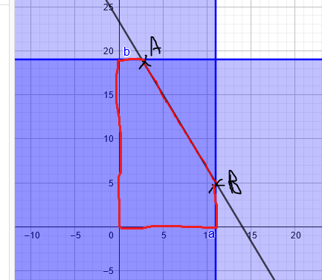

c)

point a -> x = 2.5 et y = 19 => donc impossible car on ne peut pas alloué 2,5 inspecteur

point b -> x= 11 et y = 5 donc nous avons z = (100 x 8 – 50 x 25 x 8 x (1 - 0.98)) 11 + (70 x 8 – 50 x 15 x 8 x (1 – 0.95))5

z = 7900

ce qui est la solution optimal

d) cela rajoute une contrainte qui est x2 >= 10

e)

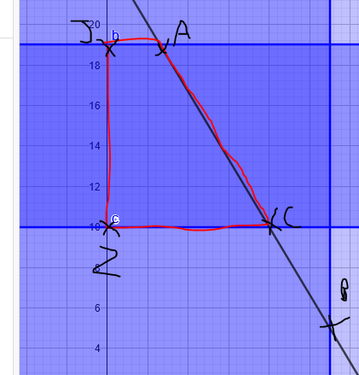

A n’est pas possible, b n’est plus possible car n’est plus sur la partie rouge

C -> x = 8 et y = 10

Cela donne : z = (100 x 8 – 50 x 25 x 8 x (1 - 0.98)) 8 + (70 x 8 – 50 x 15 x 8 x (1 – 0.95))10

Et la solution optimal : z = 7400

Exercice 2 :

1.

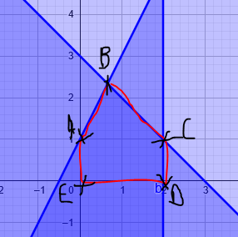

2.

|  |  |  |  |
| --- | --- | --- | --- |
|  | X (x1) | Y (x2) | z |
| E | 0 | 0 | 0 |
| A | 0 | 1 | 2 |
| B | 0.66666666666667 | 2.3333333333333 | 6.6666666666667 |
| D | 2 | 0 | 6 |
| C | 2 | 1 | 8 |

3.

Min x1+2*x2 +3*x3

Contraintes :

-2x1+x2+x3 >= 3

x1+x3 >=2

x1>=0,x2>=0,x3>=0

4.

from pulp import *

model = LpProblem("Minimize Objective Function", LpMinimize)

x1 = LpVariable("x1", lowBound=0, cat='Continuous')

x2 = LpVariable("x2", lowBound=0, cat='Continuous')

x3 = LpVariable("x3", lowBound=0, cat='Continuous')

# Define objective function

model += x1 + 2*x2 + 3*x3, "Objective"

model += -2*x1 + x2 + x3 >= 3

model += x1 + x3 >= 2

model.solve()

print("Optimal Solution:")

print("x1 =", value(x1))

print("x2 =", value(x2))

print("x3 =", value(x3))

print("Objective =", value(model.objective))

5.

On peut en deduire que la sultion du programme dual optimal est pareil que celle du primal. Donc la théorie de dualité (forte) dans la programmation linéaire

Exercice 3 :

Etape 1 :

1.

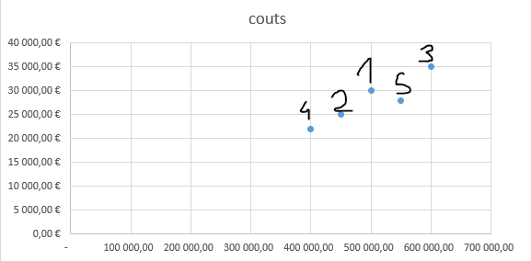

2.

Le Pareto Front contient les points non dominés. S5 est dominé par tous les autres

Ducoup S1, S2, S3 et S4 appartiennent au Pareto Front

Mais nous ne pouvons pas identifier à ce stade la meilleure stratégie car il n’y a pas de point qui domine tous les autres.

Etape 2 :

3. **Z =**  - w1 ​× Coût + w2 ​× visibilité

4.

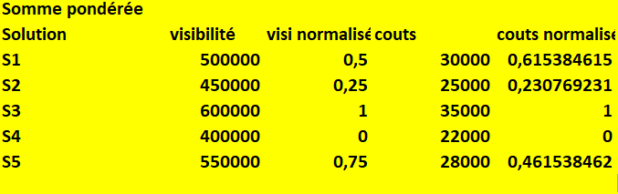

5.

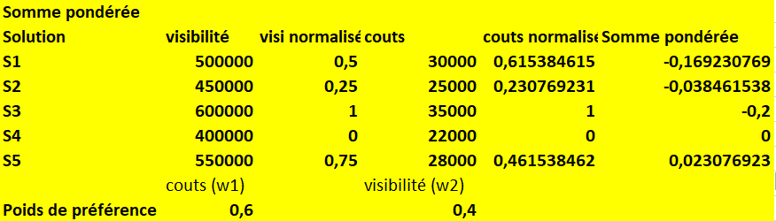

La meilleur stratégie obtenue est s5

Etape 3 :

6.

Le principe de classement est de classer de 1 a 5 dans ce cas et 5 est le plus avantagé et 1 le moins bien

7

